https://sitesputnik.ru/Help/I/i_SiteSputnik_Local.pdf
Автор: Алексей Мыльников
https://sitesputnik.ru/
Дата выхода публикации: 17.03.2016
Дата последнего обновления: 21.04.2018
SiteSputnik. Локальные источники информации

По смыслу данная публикация дополняет SiteSputnik Local и наоборот.
Определение
- Локальные источники информации (ЛИИ) – это файлы локального компьютера или локальной сети, в содержании которых находятся ссылки на файлы глобальной сети интернета или на ЛИИ.
- В отличии от файлов-источников глобальной сети, имя которых начинается с префикса http:// или https://, файлы-источники локального компьютера начинаются с префикса file:///, а файлы, размещенные в локальной сети с префикса file://///.
- Это единственное отличие применения ЛИИ от «традиционных» источников, размещенных в интернете. В остальном применение всех трех видов источников практически идентично.
- Начиная с SiteSputnik Local версии 9.1.2 и выше, можно в одном Проекте применять все три вида Источников.
- Ограничение. На момент публикации в качестве ЛИИ допускаются только html-файлы или текстовые файлы. Но это задача, при необходимости, будет решена, потому что работа с более широким списком форматов файлов уже реализована на этапе рубрикации собранных материалов.

Как это выглядит на практике
- file:///d:/WorkFilder/myname.htm – это файл-источник, размещенный на локальном компьютере. Будут обработаны все ссылки на файлы, находящиеся в его контенте.
- file:///c:/My/file01.txt +.htm; -site – здесь на обработку попадут ссылки на html-файлы, несодержащие в своем имени лексему site.
- file://///alex-1/ShareDocs/for.html +news – это источник, размещенный в локальной сети. На обработку попадут ссылки на файлы, содержащие лексему news в имени.
Важное пояснение.
- Ничего сложного здесь нет. Если после имени файла через пробел идет +лексема, то из содержащихся в контенте файла ссылок, попадают на обработку только те ссылки, в имени которых есть эта лексема. Если далее через пробел написано: –лексема, то ссылка, её содержащая, игнорируется.
- Подробнее об этом уже пояснялось для источников из глобальной сети - на ссылке.

Как сделать источниками сразу несколько файлов из локальной папки
- Это можно сделать, например, следующим образом:

folder:///E:/BM/Help +.htm +forum;

Пояснение.
folder:///E:/BM/Help – это абсолютно все файлы из папки Help и вложенных в неё папок.
folder:///E:/BM/Help +.htm – это фильтр: только html-файлы останутся в работе
folder:///E:/BM/Help +.htm +forum – это из каждого оставшегося в работе html-файла на обработку отправляются только ссылки, содержащие лексему forum. Такой процесс может быть продолжен. Другими словами, это в своем роде «очень специальный» спайдер. Это тоже уже было сделано для глобальной сети, подробнее – на ссылке.

Где это можно применить.
  - Для глобальных файлов – это прежде всего подключение не отдельного Источника, а целого списка Источников, находящегося в интернете. Теперь подобный список может быть размещен и на локальном компьютере или в локальной сети.
  - Не важно каким образом были сделаны изменения в источнике: руками, другим программным комплексом или самим СайтСпутником, важно каким типом Проекта он наблюдается. Если это Проект типа News, то на обработку попадут только новые ссылки, относительно всех предыдущих обращений к Источнику, если это тип +WebSpider, то все ссылки будут проанализированы по группе критериев на предмет их обновления относительно последнего их состояния.

Пример проекта с упомянутыми источниками:
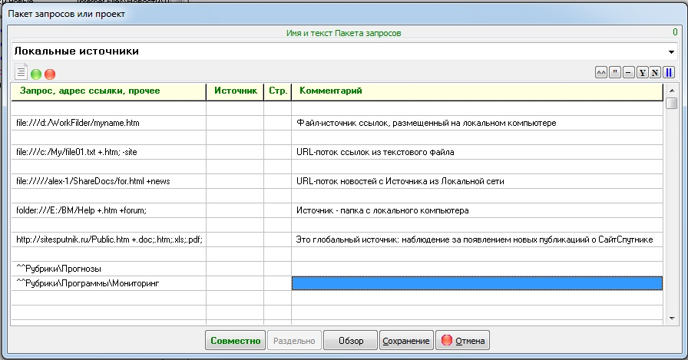
- В него добавлен для разнообразия глобальный источник:
- https://sitesputnik.ru/Public.htm +.doc;.htm;.xls;.pdf; – это наблюдение за появлением новых публикаций о СайтСпутнике на сайте автора,
- и анализ (рубрикация) материалов из всех Источников по правилам, прописанным в двух Рубриках и вложенных в них Рубрик.
- Любой или все источники из этого Проекта могут быть добавлены в Проект из этой публикации и наоборот.
- Материалы из данной публикации относятся к варианту комплектации SiteSputnik Pro+News+Local.
Все подробности:
- на главной странице сайта о программе и
- в перечне публикаций о программе.
Замечание от 12.04.16.
- О том, как Рубрики можно прописать прямо в теле Проекта, написано на ссылке «Динамические Рубрики».
Обратная связь
- По всем вопросам можно обращаться на форум СПКР в раздел о программе SiteSputnik (СайтСпутник);
- к автору программы по Е-mаil или телефонам, указанным на https://sitesputnik.ru/
Copyright © 2003-2024 Индивидуальный предприниматель Мыльников Алексей Борисович. Все права защищены.
.

